建筑市场简报
2019年第5期（总第八十期）
江门市住房和城乡建设局建筑市场监管科编 2019年7月15日

目 录
一、 房屋建筑及市政工程项目招投标情况
二、“两场联动”及市场监管
三、查处建筑市场违法行为案件情况
四、招标投标投诉处理数据
五、部分建筑主材指导价（5月）

一、房建及市政项目招投标情况
5月份，全市共完成房建及市政工程招投标项目20宗。其中施工类项目完成招投标共15宗，招标控制价190971.64万元,中标价185313.51万元,通过招投标节约投资5658.13万元，总下浮率为2.96%。房建类施工项目招标控制价40608.77万元，中标价39976.35万元，节约投资632.42万元，下浮率为1.56%；市政类施工项目招标控制价150362.87万元，中标价145337.16万元，节约投资5025.72万元，下浮率为3.34%。
详细情况见下表：

地区 | 项目数 |  | 中标价  （万元） | 招标控制价  （万元） | 降低  （万元） | 下浮率  （%）
市直 | 房建 | 0 | 0.00 | 0.00 | 0.00 | /
市直 | 市政 | 0 | 0.00 | 0.00 | 0.00 | /
蓬江区 | 房建 | 0 | 0.00 | 0.00 | 0.00 | /
蓬江区 | 市政 | 2 | 135526.03 | 140408.51 | 4882.48 | 3.48
江海区 | 房建 | 0 | 0.00 | 0.00 | 0.00 | /
江海区 | 市政 | 0 | 0.00 | 0.00 | 0.00 | /
新会区 | 房建 | 1 | 30614.58 | 30920.69 | 306.11 | 0.99
新会区 | 市政 | 3 | 5831.86 | 5895.49 | 63.64 | 1.08
台山市 | 房建 | 2 | 6031.46 | 6271.7 | 240.24 | 3.83
台山市 | 市政 | 3 | 2707.92 | 2775.17 | 67.25 | 2.42
开平市 | 房建 | 2 | 3163.76 | 3247.30 | 83.53 | 2.57
开平市 | 市政 | 1 | 1271.35 | 1283.70 | 12.35 | 0.96
鹤山市 | 房建 | 0 | 0.00 | 0.00 | 0.00 | /
鹤山市 | 市政 | 0 | 0.00 | 0.00 | 0.00 | /
恩平市 | 房建 | 1 | 166.55 | 169.08 | 2.53 | 1.50
恩平市 | 市政 | 0 | 0.00 | 0.00 | 0.00 | /
房建小计 |  | 6 | 39976.35 | 40608.77 | 632.42 | 1.56
市政小计 |  | 9 | 145337.16 | 150362.87 | 5025.72 | 3.34
合计 |  | 15 | 185313.51 | 190971.64 | 5658.13 | 2.96
二、“两场联动”及市场监管
5月份，市直、蓬江区、台山市、恩平市、开平市开展了“两场联动”检查，具体情况如下：
（一）市直检查情况
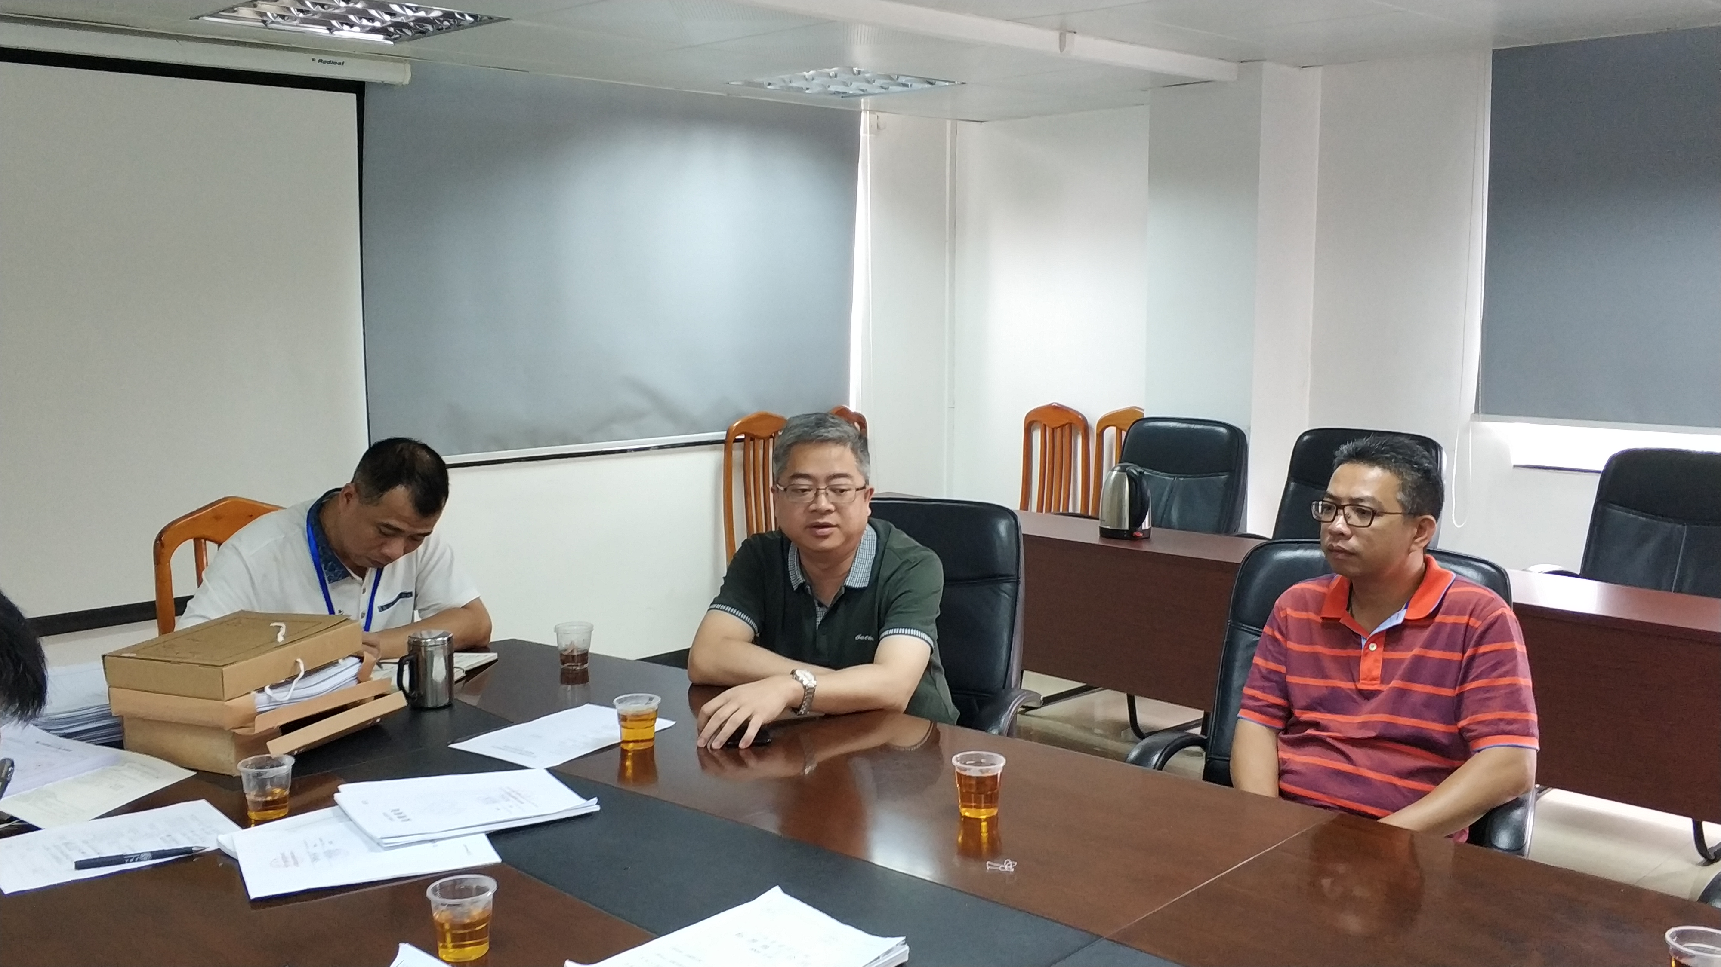
江门市住建局检查“汴溪桥工程”
江门市住建局由林劲松副局长带队，对市直在建工程 “汴溪桥工程”开展“两场联动”检查。检查发现: 1.施工企业部分现场管理人员（项目经理、项目技术负责人等）无正当理由不在现场履职；2. 桥梁已开放通行，未按要求办理各分部（子分部）工程验收；3. 未见预应力梁相关材料合格证明材料和检验报告；4.未提供石材、混凝土等材料见证取样检验报告；5. 河边局部位置未设临边防护；6. 电缆穿行金属栏杆未采取保护措施，电线乱接乱拉、拖地；7. 施工区未采取围蔽措施，缺少安全警示标牌；8. 现场文明施工较差，部分裸土及建筑用砂未覆盖，垃圾未及时清理；9.施工单位暂停现场施工，第五期后工程量签证和工程款均未及时办理。施工单位对存在的问题已提交书面整改报告及证据资料，对发现的问题已完成整改。考勤问题已按标准扣罚信用分。
（二）蓬江区检查情况
5月31日，蓬江区住建局对“建设路（农林东路—建设路下沉式立交）道路沥青化改造及品质提升工程”开展“两场联动”检查，重点查处项目违法分包、转包挂靠、任意压缩合理工期、降低工程质量安全标准等违法违规行为。检查发现：1.未见资金划付记录；2.总承包单位未见安全检查记录；3.部分施工现场未按要求围蔽，材料堆放乱；4.人行道路面砖铺设拼缝不够严密，路面平整度较差。检查发现的问题已经落实整改。
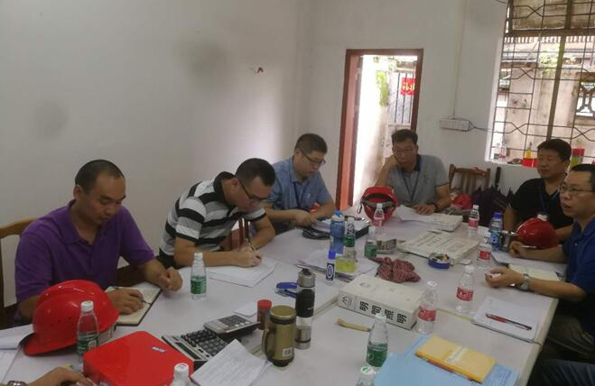
蓬江区住建局检查建设路（农林东路—建设路下沉式立交）道路沥青化改造及品质提升工程
（三）台山市检查情况
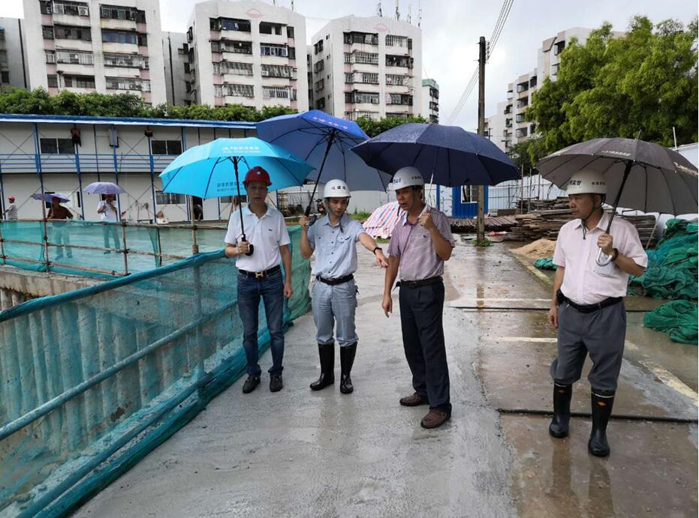
台山市住建局检查金沙城项目
5月27日，台山市住建局对“金沙城”项目开展“两场联动”检查。检查要求：1.要密切关注恶劣天气情况，认真做好相应安全防护措施；2.部分基坑临边防护不严或防护栏杆松动，基坑内积水多，应加强排水措施和临边防护措施；3.现场电线电缆随地拖拉，无相应防雨防水措施，应加强现场施工用电安全管理。检查发现的问题已经落实整改。
（四）恩平市检查情况
5月8日，恩平市住建局对“国瑞温泉花园”开展“两场联动”检查。检查发现：1.施工现场裸露黄土未覆盖，道路未硬底化；2.施工现场材料堆放凌乱；3.两台塔吊未办理安装告知和使用登机牌，塔吊底部未围蔽，防雷接地连接不符合规范要求；4.外脚手架首层安全网未拉设；5.现场安全警示标志不足。目前已完成整改工作。
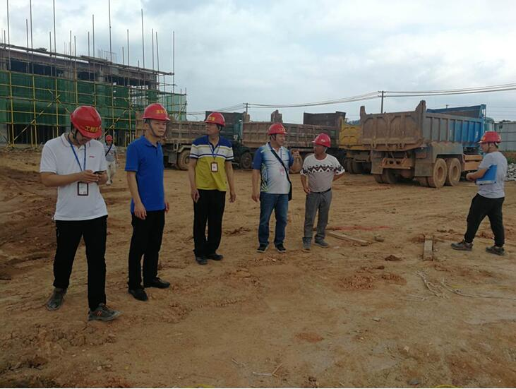
恩平市住建局检查国瑞温泉花园项目

（五）开平市检查情况
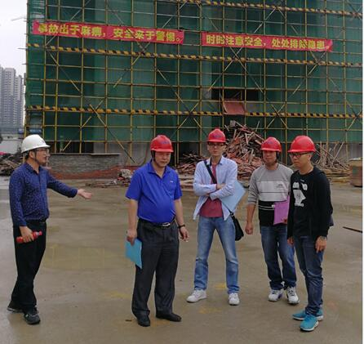
开平市住建局检查开平市中心医院妇产儿科
住院大楼项目
5月7日，开平市住建局对“开平市中心医院妇产儿科住院大楼”项目开展“两场联动”检查。检查时项目主要管理人员到位，未发现质量安全隐患。

三、查处建筑市场违法行为案件处理情况（5月）
本月我市建筑市场和工程质量安全领域违法行为执法共受理举报0件，立案0件，结案0件，行政处罚企业0家，行政处罚个人0人，企业罚没款总额0万元，个人罚没款总额0万元。
地区 | 受理举报数（件） | 立案数（件） | 结案数（件） | 罚没款  总额  （万元） | 企业罚没款总额  （万元） | 个人罚没款总额  （万元） | 行政处罚企业（家） | 行政处罚个人（人）
市直 | 0 | 0 | 0 | 0 | 0 | 0 | 0 | 0
蓬江 | 0 | 0 | 0 | 0 | 0 | 0 | 0 | 0
江海 | 0 | 0 | 0 | 0 | 0 | 0 | 0 | 0
新会 | 0 | 0 | 0 | 0 | 0 | 0 | 0 | 0
台山 | 0 | 0 | 0 | 0 | 0 | 0 | 0 | 0
开平 | 0 | 0 | 0 | 0 | 0 | 0 | 0 | 0
鹤山 | 0 | 0 | 0 | 0 | 0 | 0 | 0 | 0
恩平 | 0 | 0 | 0 | 0 | 0 | 0 | 0 | 0
合计 | 0 | 0 | 0 | 0 | 0 | 0 | 0 | 0
四、招标投标投诉处理数据
区域  数量 |  | 市直 | 蓬江 | 江海 | 新会 | 台山 | 开平 | 鹤山 | 恩平 | 全市
5月 | 投诉  数量 | 0 | 0 | 0 | 0 | 0 | 0 | 0 | 0 | 0
5月 | 已处理  数量 | 0 | 0 | 0 | 0 | 0 | 0 | 0 | 0 | 0
2019年  1-5月 | 投诉  数量 | 0 | 0 | 0 | 1 | 0 | 0 | 0 | 0 | 1
2019年  1-5月 | 已处理  数量 | 0 | 0 | 0 | 1 | 0 | 0 | 0 | 0 | 1
说明：单位（宗）
五、部分建筑主材指导价（5月）
序号 | 名称 | 型号 | 单位 | 单价 | 与上月对比  （±元） | 备注 | 与上月  相比
1 | 人工 | 综合工 | 工日 | 104.00 | 0.00 | 适用于广东省2010年定额、2012年维修定额 | 0.00%
2 | 人工 | 单独装饰 | 工日 | 111.00 | 0.00 | 适用于广东省2010年定额 | 0.00%
3 | 钢材 | Φ10以內 | t | 4460.16 | 65.92 | HRB400 | 1.50%
4 | 钢材 | Φ12-14 | t | 4604.04 | 68.04 | HRB400 | 1.50%
5 | 钢材 | Φ16-25 | t | 4522.53 | 66.84 | HRB400 | 1.50%
6 | 水泥 | P.C 32.5 | t | 520.90 | -8.11 | 袋装 | -1.53%
7 | 水泥 | P.O 42.5R | t | 550.98 | -8.57 | 袋装 | -1.53%
8 | 泵送普通混凝土 | C20 | m³ | 654.25 | 12.63 | 不含泵送费 | 1.97%
9 | 泵送普通混凝土 | C25 | m³ | 664.63 | 12.76 | 不含泵送费 | 1.96%
10 | 泵送普通混凝土 | C30 | m³ | 675.00 | 12.89 | 不含泵送费 | 1.95%
11 | 泵送普通混凝土 | C35 | m³ | 690.57 | 13.08 | 不含泵送费 | 1.93%
说明：材料单价含增值税

公开方式：主动公开
分送：省住房城乡建设厅，市纪委监委、市政府办公室、市发展改革局、市财政局、市司法局、市公共资源交易中心，各市（区）住房城乡建设局，市建设工程造价和房地产监测中心，市安管站、市质监站，市建筑业协会。
江门市住房和城乡建设局办公室 2019年7月15日印发

